

RUSKO

Název školy: Základní škola a Mateřská škola Kokory
Číslo projektu: CZ.1.07/14.00/21.2149
Datum: 11.3.2012
Autor: Mgr. Miroslava Pospíšilová
Název: VY_32_INOVACE_08_Z_RUSKO
Téma: Rusko v otázkách a odpovědích
Anotace: Pracovní list do zeměpisu určený k procvičení základních znalostí o Rusku. V materiálu jsou požity doplňovací a přiřazovací typy úkolů. Zaměřují se také na vyhledávání informací na internetu a na práci s mapou.
Věková skupina: 8.ročník
Vzdělávací oblast: Člověk a příroda
Vzdělávací obor: Zeměpis
Přílohy: zdroj materiálů

RUSKO
Odpověz na otázky

- Jaký jazyk používají Rusové?.....................................................
- Jaké písmo používají Rusové?......................................................
- Co znamená nápis MOCKBA a kde ho můžete najít?.......................
- Jaká nížina se rozprostírá přes celé území Ruska?...............................
- Jaké místo zaujímá Rusko co do počtu obyvatel?................................
- Na jaké 2 části se Rusko dělí?..............................................................
- Jaký typ krajiny převládá v severní části Ruska?.................................
- Jaký typ krajiny se nachází v jižní části Ruska?....................................
- Jaké převládá podnebí v Rusku?...........................................................
- Vyjmenuj 3 velké ruské řeky……………………………………………………………
- Jak se označovalo Rusko dříve?............................................................
- Která část Ruska se z 85% podílí na hospodářské ekonomice země?................................................................................................
- Jaká je rozloha Ruska a jaké místo z hlediska velikosti na světě zaujímá?...................................................................................

Mezi státy světa má největší zásoby přírodních zdrojů— nerostných surovin, ropy, zemního plynu, dřeva, pitné vody — a je považováno za energeticky soběstačný stát.

 | Práce s internetem  Dokážeš na internetu vyhledat následující památky a pojmenovat je? Popř. uveď město, v němž se nachází  …………………… |  | ………….  …................................
 | Práce s mapou
 | Doplň názvy ruských měst
M _ _ _ _a J _ _ _ _ _ _ _ _ _ _ _g O _ _ k

P_ _ _ _ _ _ _d N _ _ _ _ j N _ _ _ _ _ _d

K _ _ _ň R _ _ _ _v na D _ _u U-a

DÚ :1. Najdi na internetu azbuku.
2. Označ písmena, která se liší od ČJ

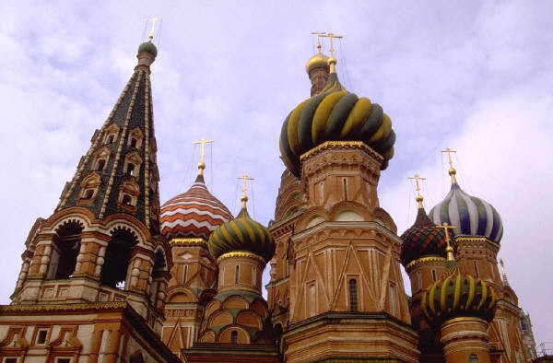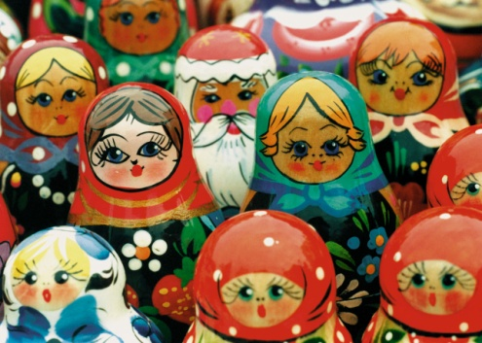
- Co je typickým znakem ruských pravoslavných staveb?
- Mezi nejznámější suvenýry, které jsou v Rusku proslulé patří dřevěné rozkládací panenky. Víš, jak se jmenují?
- Jaká měna se v Rusku používá?
- Severní pobřeží Ruska je domovem arktických druhů živočichů. Poznáš je?
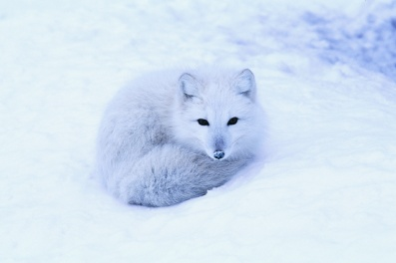

Přílohy
Zdroj obrázků: www.office.microsoft.com
Materiál je vlastní prací autorky

